เอกสารประกอบการปฏิบัติการ
รายวิชา CP410804 Programming for Mobile Application
Lab 1 การเขียนโปรแกรมด้วยภาษา Kotlin

วัตถุประสงค์
- เพื่อให้นักศึกษาสามารถใช้เขียนโปรแกรมด้วยภาษา Kotlin เบื้องต้นได้
- เพื่อให้นักศึกษาสามารถใช้คำสั่งประกาศตัวแปร คำสั่งเงื่อนไข และวนลูปได้
- เพื่อให้นักศึกษาสามารถสร้างฟังก์ชัน และเรียกใช้งานได้
คำชี้แจง
  - ให้นักศึกษาแคปคำสั่งและผลลัพธ์ลง Word โดยให้ตั้งชื่อไฟล์ว่า Lab01_รหัสนักศึกษา(มีขีด).pdf
  - เมื่อนักศึกษาทำเสร็จเรียบร้อยแล้วให้แจ้งผู้ช่วยสอน (TA) สำหรับตรวจ และตอบคำถาม เพื่อรับคะแนนปฏิบัติการ (คะแนนจะมาจากการตรวจภายในห้องเรียนเท่านั้น)
  - เมื่อตรวจกับ TA เรียบร้อยแล้วให้นักศึกษาส่งใน Classroom เพื่อสำรองข้อมูลงานของนักศึกษา
  - ไม่อนุญาตให้ส่งงานย้อนหลังได้ ยกเว้นกรณีลาป่วย อุบัติเหตุ หรือเหตุจำเป็น (ต้องมีใบรับรองแพทย์ หรือหลักฐานอื่น ๆ)

วิธีการติดตั้ง Android Studio
https://developer.android.com/studio/install
โจทย์
ในใบปฎิบัติการนี้จะสอนนักศึกษาสร้างอาร์เรย์เพื่อเก็บคะแนนของแต่ละรายวิชาในรูปแบบ Array ซึ่งมีรายวิชาทั้งหมด 6 รายวิชา โดยตัวอย่างจะกำหนดให้ { 67, 52, 73, 85, 42, 78 }
คะแนนของวิชาที่ 1 คือ 67
คะแนนของวิชาที่ 2 คือ 52
คะแนนของวิชาที่ 3 คือ 73
คะแนนของวิชาที่ 4 คือ 85
คะแนนของวิชาที่ 5 คือ 42
คะแนนของวิชาที่ 5 คือ 78
จากนั้นสร้างฟังก์ชันเพื่อวนลูปรับค่าคะแนนของอาร์เรย์ ไปคำนวนเกรดของแต่ละวิชา ซึ่งมีเงื่อนไขการให้เกรด ดังนี้
ถ้าได้คะแนนน้อยกว่า 50 ได้เกรด F
ถ้าได้คะแนนน้อยกว่า 55 ได้เกรด D
ถ้าได้คะแนนน้อยกว่า 60 ได้เกรด D+
ถ้าได้คะแนนน้อยกว่า 65 ได้เกรด C
ถ้าได้คะแนนน้อยกว่า 70 ได้เกรด C+
ถ้าได้คะแนนน้อยกว่า 75 ได้เกรด B
ถ้าได้คะแนนน้อยกว่า 80 ได้เกรด B+
ถ้าได้คะแนนมากกว่าหรือเท่ากับ 80 ได้เกรด A
ขั้นตอนการใช้งานและเขียนโปรแกรม
1.ให้เปิดโปรแกรม Android Studio จะแสดงหน้าจอดังนี้ ให้ Projects แล้วคลิก New Project
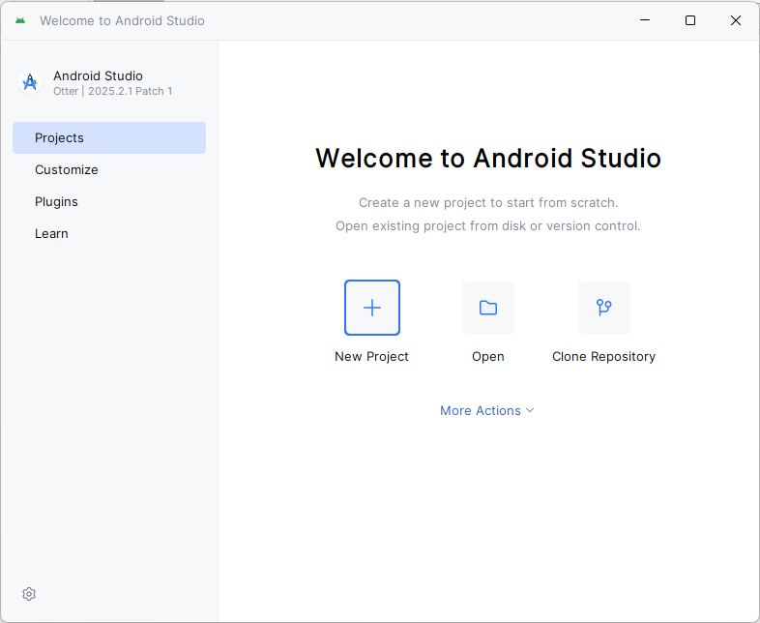

2. จากนั้นเลือก Empty Activity แล้วคลิกที่ปุ่ม Next
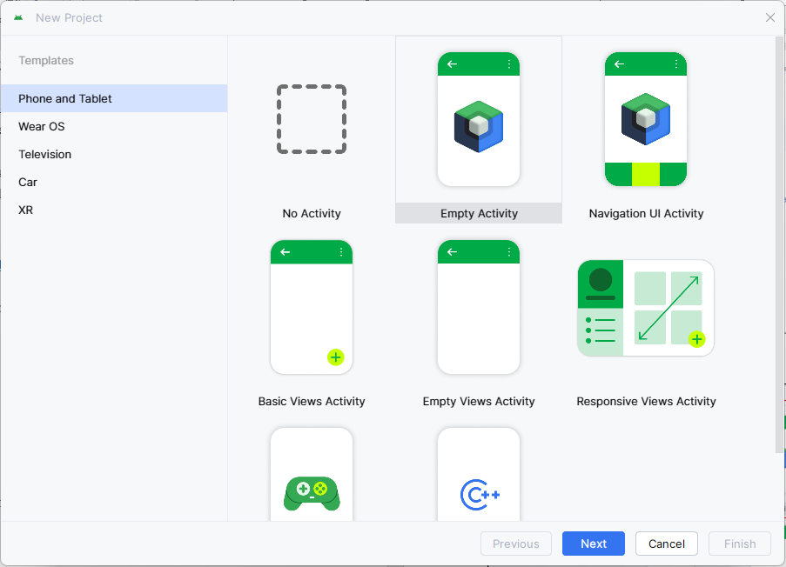

3. ต่อมาให้กำหนดชื่อโปรเจค Name: Lab1Kotlin1 โดยเก็บไฟล์ไว้ที่ โฟลเดอร์ Lab1Kotlin1 แล้วคลิกที่ปุ่ม Finish
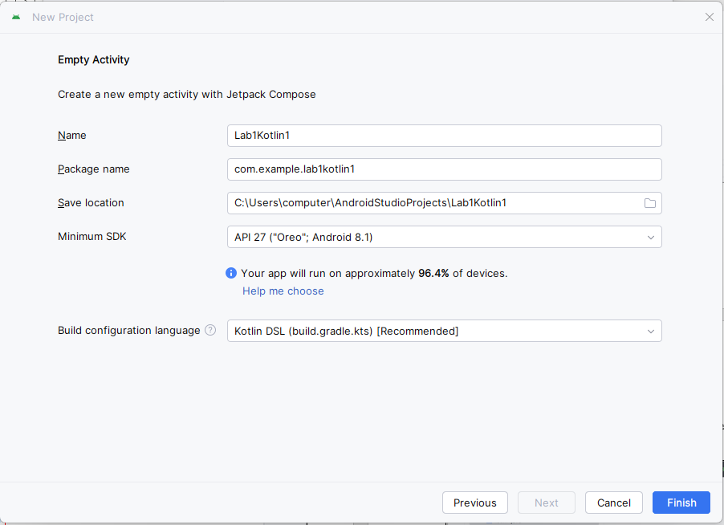

ให้โปรแกรมโหลดข้อมูลให้เสร็จ จะแสดงหน้าจอ ดังนี้
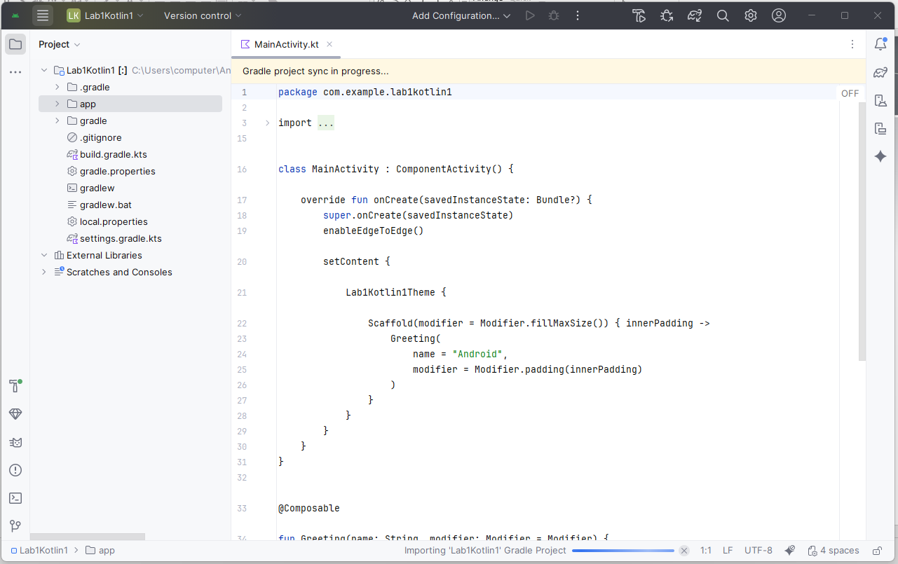

เนื่องจากในปฏิบัติการนี้เรียนเรื่องการเขียนโปรแกรมด้วยภาษา Kotlin ดังนั้นให้ปิดแท็บของ MainActivity.kt ไปก่อน เพื่อไม่ให้สับสน และเลือกเมนูการแสดงไฟล์เป็น Android
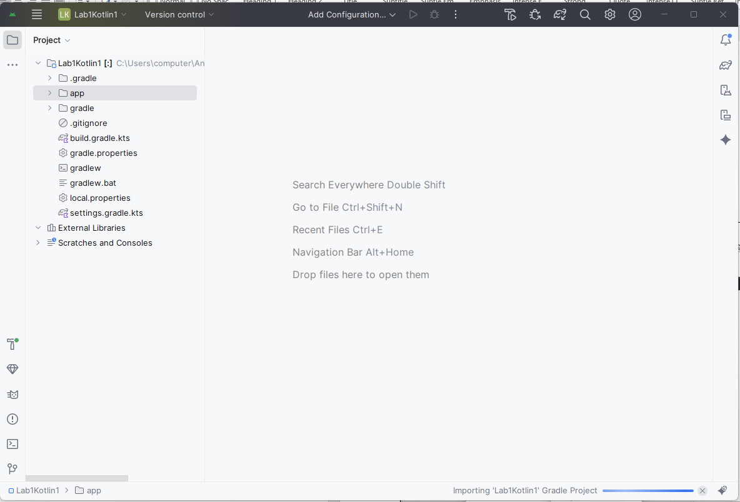

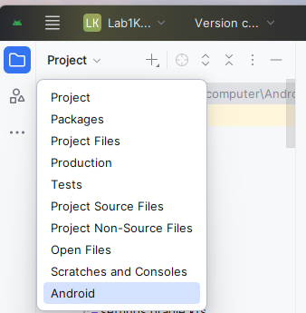

4. จากนั้นไปที่เมนูด้านซ้าย คลิกที่ app >> kotlin+java >> com.example.lab1kotlin1 แล้วคลิกขวา แล้วเลือก New >> Package
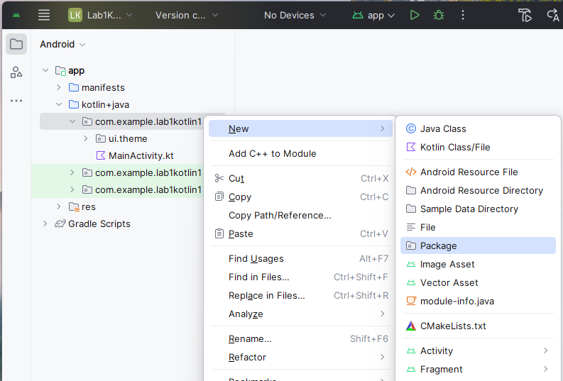

จากนั้นให้ตั้งชื่อ package โดยพิมพ์ชื่อ package ต่อข้อความที่มีอยู่แล้ว คือ kotlin1 เมื่อพิมพ์เสร็จกด Enter ที่ keyboard

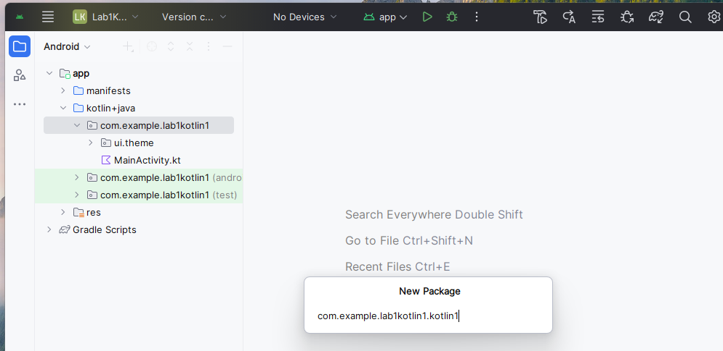

จากนั้น package ชื่อ kotlin1 แสดงขึ้นมา
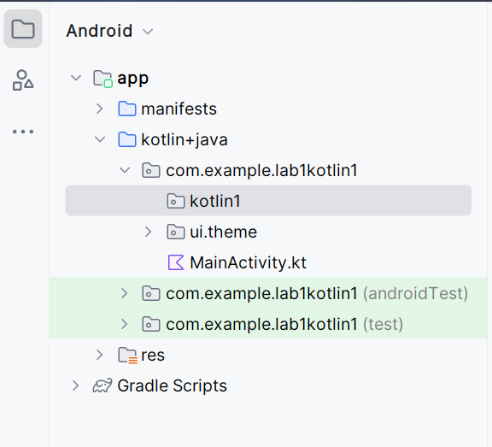

5. ต่อมาให้คลิกขวาที่ package ชื่อ kotlin1 แล้วเลือก New >> Kotlin File/Class
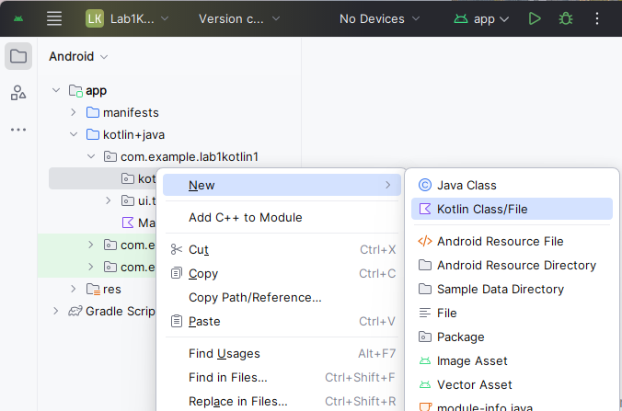

จากนั้นจะแสดงหน้าต่างให้กรอกชื่อไฟล์ ตั้งชื่อเป็น KotlinArray เลือกด้านล่างเป็น File กด Enter ที่ keyboard
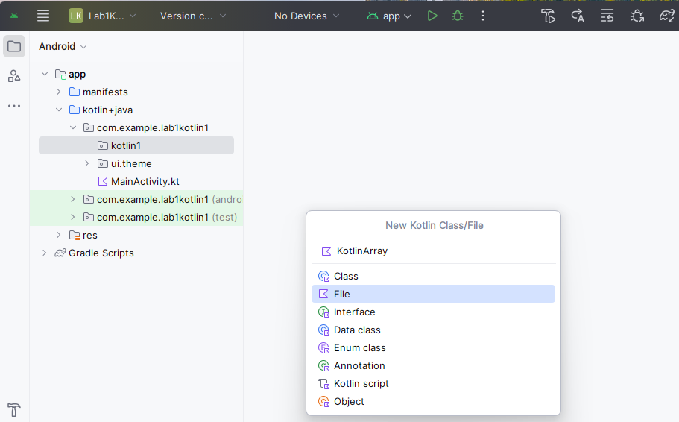

ถัดมาจะแสดงไฟล์ที่ได้สร้างไว้
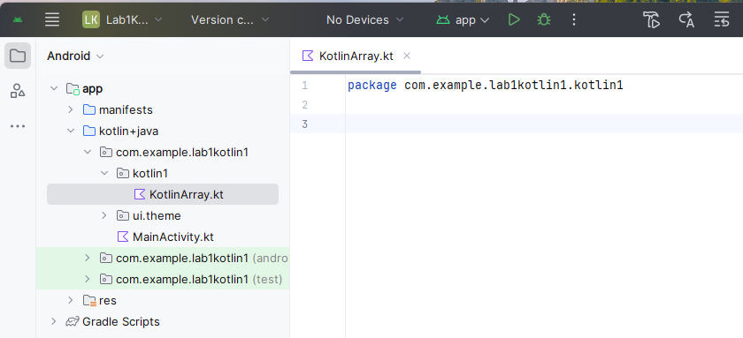

6. ทดสอบการ Run ภาษา Kotlin ในโปรแกรม Android โดยให้แสดงข้อความ “Hello World!!!” โดยพิมพ์คำสั่งดังนี้
fun main() {
println("Hello World!!!")
}
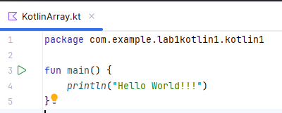
จากนั้นให้คลิกที่ปุ่ม  ที่อยู่หลังตัวเลขบรรทัด แล้วเลือก Run ‘KotlinArrayKt’ with Coverage
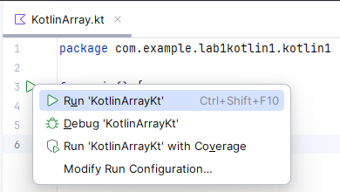

ถ้า Run ได้สำเร็จจะแสดงผลด้านล่าง ดังนี้
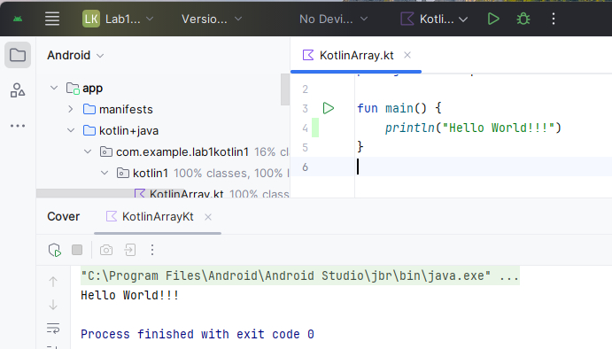

ถ้าสามารถแสดงข้อความ “Hello World!!!” แสดงว่าเราสามารถ Run โปรแกรมภาษา Kotlin ใน Android Studio ได้แล้วให้พิมพ์คำสั่งตามที่โจทย์กำหนดได้
6. จากนั้นให้พิมพ์คำสั่งในการสร้างอาร์เรย์พร้อมทั้งกำหนดค่าให้ และให้แสดงจำนวนของอาร์เรย์ด้วยภาพด้านล่าง
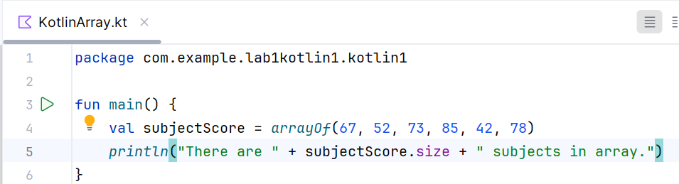

เมื่อทดลอง Run โปรแกรมเบื้องต้น จะแสดงผลลัพธ์ดังนี้
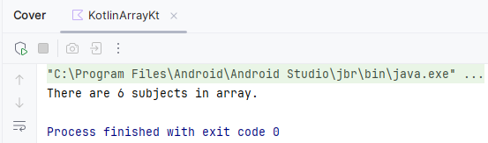

7. ถัดมาให้เขียนคำสั่งเพิ่มโดยสร้างฟังก์ชันชื่อ calculateGrade เพื่อคำนวณเกรดของคะแนนแต่ละวิชา โดยฟังก์ชันจะรับค่าของคะแนนที่เป็น Array แล้วทำการวนลูปเพื่อหาเกรดของแต่ละวิชาโดยได้ แล้วจากนั้นจะเรียกใช้งานฟังก์ชัน calculateGrade ซึ่งกำหนดไว้ในส่วนของ main()
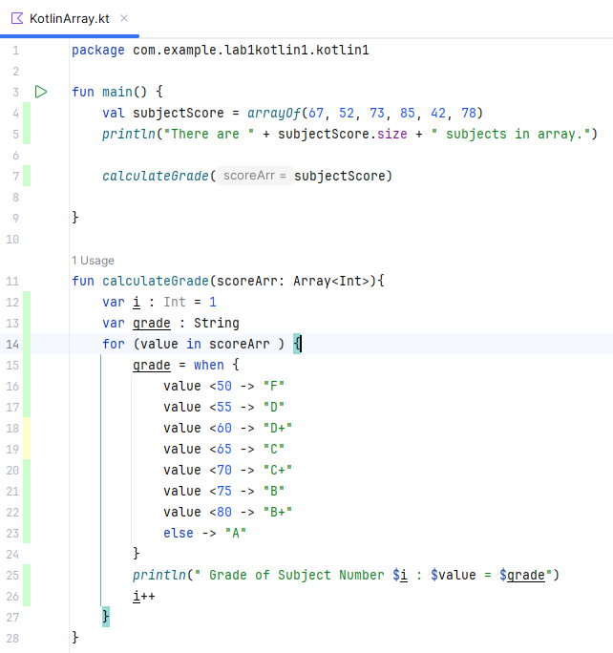
2
1
งานที่ 1 ให้ Capture ผลลัพธ์เมื่อ Run คำสั่งด้านบน

งานที่ 2 ให้เขียนคำสั่งเพื่อหาค่าเฉลี่ยของคะแนนที่เก็บใน Array โดยให้ Capture คำสั่งและผลลัพธ์
ตัวอย่างผลลัพธ์

